06.02.2025

6-Б кл.

Історія

вч. Рзаєва Н.О.

**Тема: Стародавня Спарта.**

**Мета уроку**: сформувати уявлення про природно-географічні умови Лаконіки та її населення, про основні заняття та повсякденне життя жителів; розкрити причини виникнення Спартанської держави та державного устрою; удосконалити навички порівняння однотипних явищ, установлення причинно-наслідкових зв’язків, формувати вміння висловлювати власну думку. Розвивати мислення, виховувати інтерес до вивчення минулого.

# Актуалізація опорних знань

**«Хмаринка понять»**

*За допомогою хмаринки слів пригадайте, коли і як в Афінах було встановлено демократичний лад.

*Чи всі жителі Афін мали громадянські права?

*Які можливості для вільних громадян відкривала афінська демократія?

## 

## Експрес опитування

1. Скільки років тому Перікла обрали на посаду першого стратега?
2. Витлумачте поняття: політика, афінська демократія, громадянські права.
3. Який орган влади в Афінській державі був найвищим?
4. Які питання там розглядали?
5. Як відбувалася його робота?
6. Які повноваження мали інші органи влади?
7. Хто з мешканців Афін не мав права на управління державою?

**Мотивація навчальної діяльності**

Давні греки казали, що «Афіни і Спарта – це дві ноги, на яких стоїть вся Греці, або «два коня, запряжені в одну колісницю».

Найбільш впливовими та могутніми в Давній Греції стали два поліси – Афіни (не були завойовані дорійцями і зберегли державність) та Спарта (держава, створена самими дорійцями). **Показати територію держав на карті.**

У Х ст. до н. е. в області Лаконіка на півострові Пелопоннес оселилися войовничі племена дорійців, які створили державу Спарта. Поступово спартанці підкорили всю Лаконіку, а її жителів під страхом смерті змусили працювати на себе, називаючи їх ілотами.

# Вивчення нового матеріалу

## Робота з поняттями

Спартіати – повноправні громадяни Спарти, нащадки дорійців.

Періеки - "ті, що живуть поруч", вільні жителі Спарти, які мали особисту свободу, але були позбавлені політичних прав і не володіли землею, нащадки ахейців, які підкорилися дорійцям.

Ілоти – державні раби, які були прикріплені до земельних наділів і працювали на спартіатів. Нащадки ахейців, які не побажали підкоритися дорійцям.

Основною причиною посилення спартанської держави в середині VI ст. до н. е. - непереможне військо, основу якого становила знаменита спартанська фаланга. Вже у середині VI ст. до н. е. Спарта підкорила такі великі поліси, як Коринф, Сикіон, Мегари, в результаті чого склався так званий Пелопоннеський союз, який став найбільшим політичним об'єднанням тогочасної Греції. Пізніше спартанці намагалися поширити свій вплив на інші грецькі держави, в тому числі на Афіни.

**Робота зі схемою (запишіть)**

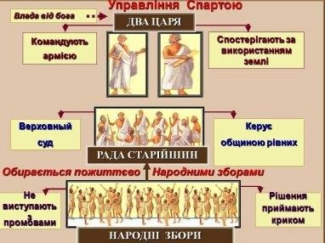

**Хвилинка відпочинку. Гімнастика для очей** <https://youtu.be/u_fLRqqJ59E?si=uANSHgRkLIGVwBpf>

Спартіати докладали чималих зусиль для утримання в покорі ілотів, яких було значно більше. Спартанський законодавець Лікург (імовірно, VIII ст. до н. е.) вважав, що спартанці мають бути згуртованими, дисциплінованими та добре навченими у військовій справі.

**Лікург** провів реформи, які сприяли встановленню рівності між спартіатами та вивільненню часу для занять військовою справою. Усі спартанці жили в однакових умовах, носили простий одяг, їли однакову їжу за загальним столом під час спільних обідів.

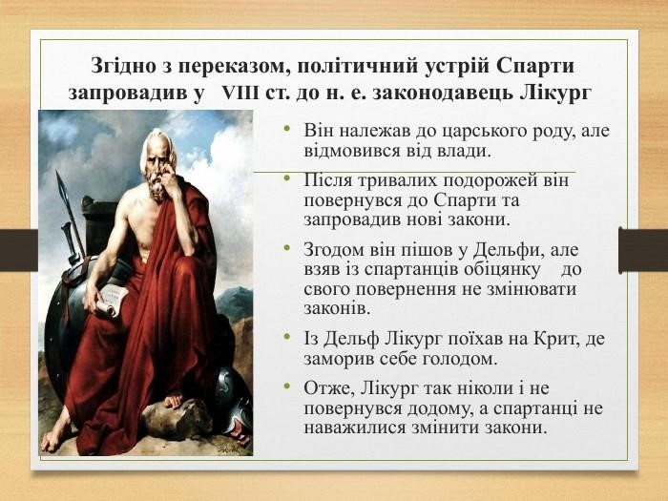

Законодавство Лікурга

* встановлення нового державного устрою
* заборона продажу і купівлі землі
* перехід всієї землі у державну власність
* заборона золотих і срібних грошей
* заборона збагачення
* однакові умови побуту
* єдина система виховання дітей
* заборона спартіатам займатися ремеслом і торгівлею

**Робота з підручником: стор. 150-151.**

**Порівняльна таблиця**

|  |  |  |
| --- | --- | --- |
|  | **Афіни** | **Спарта** |
| Розташування | Середня Греція (Аттика) | Південна Греція, Пелепонес(Лаконіка) |
| Заняття | Землеробство, ремісництво, торгівля | Військова справа, землеробство |
| Суспільний устрій | Аристократи, демос, раби | Спартіати, періеки, ілоти |
| Форма правління | Демократія | Олігархія |
| Політичний діяч | Солон, Пісістрат, Клісфен | Лікург |
| Культура | Храми, стадіони, театри, ораторське мистецтво | Спартанський спосіб життя, лаконічна мова |
| Висновки | Повна протилежність у всіх сферах | |

***Афіни і Спарта повністю протилежні держави за головними заняттями мешканців, способом життя та управлінні, культурним розвитком.***

**Узагальнення. Систематизація. Рефлексія.**

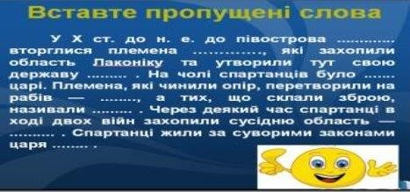

**Перегляньте відео:** [**https://youtu.be/lNqAmSsrTT8?si=dLhB9aRh97IkMAlD**](https://youtu.be/lNqAmSsrTT8?si=dLhB9aRh97IkMAlD)  **Домашнє завдання:**

* Прочитати §33.
* Записати схему «Органи управління Спартою».
* Скласти порівняльну таблицю Афіни-Спарта.

Завдання надсилайте на освітню платформу Human, або на ел. адресу nataliarzaeva5@gmail.com

Бажаю успіхів у навчанні!